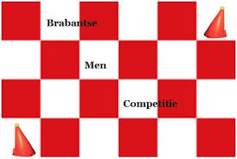
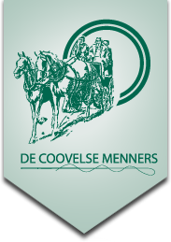

Uitnodiging Impulsmarathon Nuenen 2022

Na 2 jaar organiseert Menclub de Coovelse Menners Nuenen weer een Impulsmarathon. De wedstrijd wordt verreden op zondag 3 juli op Landgoed Henkelman te Nuenen en zal meetellen met de Brabantse Men Competitie.
Deze wedstrijd zal beginnen met een vaardigheid waarna de menners starten in het A-traject. Daaropvolgend zullen op het hoofdterrein (Bosweg in Nuenen) 6 mooie hindernissen verreden worden.
Zaterdag 2 juli is het mogelijk om vanaf 15:00 uur te verkennen. Om 18:00 uur zal er een briefing plaatsvinden. Zondagochtend zullen ze eerste deelnemers rond 10:00 uur van start gaan (dit kan afwijken bij grote hoeveelheid inschrijvingen).

Naast alle menners nodigen wij ook onder de man ruiters van harte uit. Ruiters zullen starten op het hoofdterrein en direct beginnen in de 6 hindernissen.

Bijgaand ontvangen jullie het inschrijfformulier. Bij speciale verzoeken vragen wij deze bij de opmerkingen te vermelden. Wij proberen hier zoveel mogelijk rekening mee te houden!

Graag zien wij uw inschrijving tegemoet. Voor meer informatie of vragen kun je mailen naar Eline Engelen op het e-mailadres: decoovelsemenners@gmail.com
Tot dan!

Namens
De Coovelse Menners Nuenen

